O nas – tekst łatwy do czytania i rozumienia

Gdzie się znajdujemy?
Szkoła Podstawowa im. Stanisława Jachowicza w Leśmierzu znajduje się w Leśmierzu pod numerem 17.
To jest budynek szkoły.
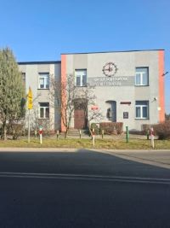
Tutaj znajduje się główne wejście do szkoły.
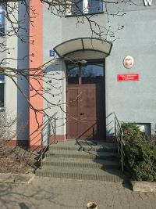
Przy furtce obok budynku szkoły, po prawej stronie znajduje się domofon.
Należy zadzwonić.
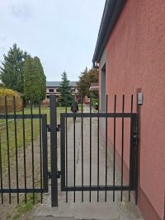
Uczniowie wchodzą do szkoły wejściem z boku budynku.
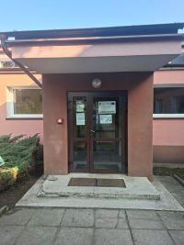
Po wejściu głównymi drzwiami, po lewej stronie znajduje się domofon.
Należy zadzwonić i poczekać na pracownika.
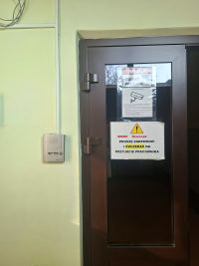
Na piętrze znajduje się sekretariat.
Sekretariat to biuro, do którego dostarczysz pisma, podania i dokumenty.
Sekretariat czynny jest od poniedziałku do piątku w godzinach od 8:00 do 15:00.

Czym zajmuje się Szkoła Podstawowa im. Stanisława Jachowicza w Leśmierzu?
Szkoła Podstawowa im. Stanisława Jachowicza w Leśmierzu jest szkołą publiczną.
Szkoła publiczna to szkoła, która zapewnia bezpłatne nauczanie w zakresie ramowych planów nauczania. Ramowe plany nauczania to obowiązkowe zajęcia edukacyjne.
Szkoła to miejsce, w którym uczą się dzieci i młodzież w klasach od pierwszej do ósmej.
Zajęcia odbywają się pięć dni w tygodniu od poniedziałku do piątku.
W szkole zatrudnieni są nauczyciele oraz pracownicy administracji i obsługi.
W szkole zajmujemy się kształceniem i wychowywaniem uczniów.

Szkoła ma kilka najważniejszych zadań:
- Uczymy się pisać i liczyć.
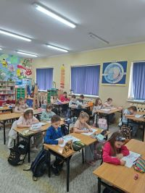
- Uczymy się różnych przedmiotów (język polski, matematyka, przyroda czy historia).
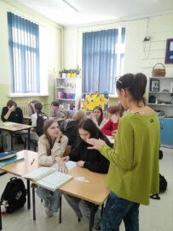
- Uczymy się języków obcych.

- Uczymy się jak obsługiwać komputer oraz jak bezpiecznie korzystać z internetu.

- Ćwiczymy na zajęciach wychowania fizycznego.
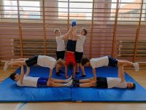
- Rozwijamy talenty dzieci.
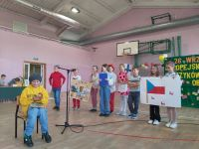
- Jeździmy na wycieczki szkolne.


W naszej placówce zapewniamy uczniom:
- opiekę świetlicy szkolnej od godziny 7 do godziny 16.
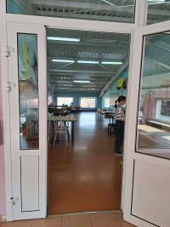
- opiekę pedagoga, psychologa i logopedy.
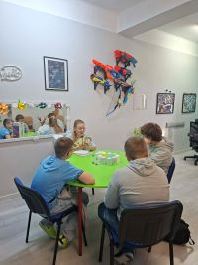
- opiekę pielęgniarki szkolnej.
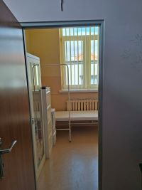
- pyszne obiady.
Na stołówce szkolnej uczniowie spożywają posiłki.
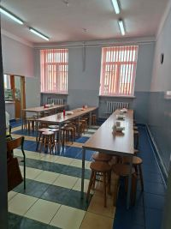

Jak się z nami skontaktować?
- Możesz zadzwonić pod numer: 42 718 05 92.
- Możesz wysłać e-mail na adres: sekretariat@lesmierz.edu.pl.
- Możesz napisać pismo i wysłać na adres: Szkoła Podstawowa im. Stanisława Jachowicza w Leśmierzu, Leśmierz 17, 95-035 Ozorków.

